Задание подготовлено в рамках проекта АНО «Лаборатория модернизации образовательных ресурсов» «Кадровый и учебно-методический ресурс формирования общих компетенций обучающихся по программам СПО», который реализуется с использованием гранта Президента Российской Федерации на развитие гражданского общества, предоставленного Фондом президентских грантов.

Разработчики
Безбородова Александра Владимировна, ГБПОУ СО «Самарский многопрофильный колледж им. Бартенева В.В.»
Безбородова Елена Алексеевна, ГАПОУ СО «Поволжский строительно-энергетический колледж им. П. Мачнева»
Белякова Наталья Сергеевна, ГБУ ДПО Самарской области Центр профессионального образования

МДК 03. 01 Технология малярных работ
Тема: Организация труда при выполнении малярных работ

Комментарии
Задание является двухчастным. Первая часть задания позволяет работать над информационной компетенцией в аспекте «обработка информации», уровень II. Вторая часть предъявляется обучающемуся только после получения им обратной связи по первой части задания, иначе она даст подсказку. Вторая часть задания предназначена для формирования компетенции разрешения проблем в аспекте «целеполагание и планирование» - планирование ресурсов.
Задание можно предлагать на этапе ознакомления обучающихся с Едиными нормами и расценками

Вы собрали собственную бригаду мастеров и выполняете заказы на ремонтные и отделочно-строительные работы как индивидуальный предприниматель. В вашей бригаде 8 человек, разного уровня подготовки и квалификации. Вы тоже не гнушаетесь работы в качестве мастера, если выдается время, свободное от переговоров, бухгалтерии, контроля и планирования, закупки материалов и других управленческих дел.
Вы прикладываете все усилия, чтобы обеспечить бригаду работой. В первую очередь вы считаете принципиальным выполнять свои обязательства по качеству и срокам выполнения работ. Постепенно удается формировать материальную базу для работы бригады. Например, недавно в вашем хозяйстве появился дорогостоящий пескоструйный аппарат.
На июль у вас 2 заказа с достаточно жесткими сроками, но хорошей оплатой.

1.
В конце июня к вам обратился знакомый, который занимается таким же бизнесом, что и вы с просьбой помочь людьми: выделить 5 человек на период с 01 по 10 июля для работы на его объекте, пообещав хорошие условия. Работа предполагается на выезде с проживанием. Отъезд 01.07 в 6:00, возвращение 10.07 в 21:00.
Изучите характеристики кадрового состава вашей бригады (источник 1) и информацию о содержании работ на объектах (источник 2). При необходимости воспользуйтесь справочными материалами.
Сделайте вывод о том, можете ли вы удовлетворить просьбу знакомого, не нарушив уже взятых на себя обязательств по срокам выполнения работ.
Запишите свое решение и письменно обоснуйте его.

Я ___________________________________ удовлетворить просьбу знакомого, не нарушив взятых обязательств, потому что ___________________________________________________
________________________________________________________________________________
________________________________________________________________________________
________________________________________________________________________________
________________________________________________________________________________
________________________________________________________________________________
________________________________________________________________________________
________________________________________________________________________________
________________________________________________________________________________
________________________________________________________________________________
________________________________________________________________________________
________________________________________________________________________________
________________________________________________________________________________

Источник 1
Кадровый состав бригады
- Семенов Андрей Петрович, 35 лет, есть личный автомобиль. Стаж работы в отделке помещений - 4 года, специального образования не имеет. Район проживания - Промышленный.
- Тарасова Лилия Викторовна, 28 лет. По образованию - «Мастер отделочных строительных работ», также прошла дополнительно курсы «Современный дизайн в интерьере», стаж работы по профилю - 6,5 лет, до этого занимала должности «помощник бригадира», «дизайнер интерьера». Район проживания - Кировский.
- Петрова Мария Станиславовна, 45 лет. По профессии - «Маляр». Стаж работы - 17 лет. Район проживания - п. Управленческий.
- Зайцев Петр Иванович, 20 лет, студент последнего курса ГБПОУ СО «Самарский многопрофильный колледж им. Бартенева» по специальности «Мастер отделочных строительных работ». Опыт работы - 2 года, положительная характеристика с места учёбы. Район проживания - Советский.
- Васильков Игорь Владимирович, 40 лет. Опыт работы - 15 лет. Образование: средне-специальное «Мастер отделочных строительных работ», высшее - «Промышленное и гражданское строительство», есть личный автомобиль, руководил собственной бригадой (5 лет), пока проживал в Томске. В Самаре - около 10 лет, занимал должности «инженер», «бригадир», район проживания - Ленинский.
- Степанова Екатерина Александровна. Окончила курсы «Малярное дело», 24 года. Стаж работы – 3 года. Район проживания - Железнодорожный.
- Цветков Иван Юрьевич, 38 лет. Образование: средне-специальное «Мастер отделочных и декоративных работ», высшее - «Менеджмент в строительстве». Опыт работы - мастер отделочных и декоративных работ - 7 лет; бригадир - 3 года, есть личный автомобиль. Район проживания - Промышленный.
- Степаненко Зинаида Никитична, 44 года, Образование «Маляр», стаж 14 лет, есть личный автомобиль. Район проживания - «Кошелев - проект».

Источник 2
Требования заказчиков к составу работ
Заказ №1
Требуется окрасить фасад районной поликлиники, предварительно сняв старый слой краски. Район - Кировский, г. Самара.
Начало работ: 01.07, завершение работ: 13.07.
3-х этажное здание.
Длина здания - 36 м. Высота - 12 м. Ширина - 15 м. Высота этажа - 4 м.
На втором и третьем этажах по 18 кабинетов, на первом этаже - 16 кабинетов и холл.
Имеются центральный запасной выходы, противопожарные лестницы с торцов здания с выходами из коридора.
В здании имеется 70 окон площадью 4 м² каждое.
С торца здания 6 дверей запасных выходов. С задней стороны здания - один запасной выход. Площадь двери запасного выхода 2 м².
Дверь центрального входа имеет площадь 9м².
Виды работ:
Очистка поверхности фасадов с помощью пескоструйного аппарата
Заполнение аппарата песком с просеиванием его вручную.
Установка инвентарных щитов в оконные проемы для защиты остекления.
Очистка поверхности фасада струей песка.
Подъем и спуск шлангов по высоте и перемещение их по ярусам лесов.
Окраска фасада
Подмазка.
Шлифовка.
Огрунтовка.
Первая окраска.
Вторая окраска.

Заказ №2
Требуется провести отделочные работы в коттедже, с. Красный Яр.
Начало работ: 08.07, завершение работ: 12.07.
а) Спальня.
Площадь - 23 м² Площадь для окраски стен - 63 м².
Оформление стен декоративной штукатуркой.
б) Детская.
Площадь - 12 м² Площадь для окраски стен - 37 м².
Окрашивание стен с накаткой рисунка валиком.
в) Холл.
Площадь - 6 м² Площадь для окраски стен - 22 м².
Высококачественная окраска водно-дисперсионной краской.

Для справки
ЕНиР Сборник Е8. Отделочные покрытия строительных конструкций.
Выпуск 1. Отделочные работы(фрагменты)
§ Е8-1-2. Оштукатуривание поверхностей
Средняя общая толщина штукатурного намета, предусмотренная в нормах, составляет: при простом оштукатуривании - 12 мм, при улучшенном - 15 мм, при высококачественном - 20 мм.

Нормы выработки в м²
Нормы времени на 100 м² оштукатуриваемой поверхности
Наименование работ |  |  | Состав звена штукатуров | Стены и перегородки | потолки | Столбы, колонны прямоугольные
Нанесение | Обрызга | Растворонасосом | 4 разр. - 2  3 “ - 2  2 “ - 1 | 200  4 | 160  5 | 148  5,4
 |  | Вручную | 3 разр. | 76  10,5 | 62  13 | 57  14
 | Грунта | Растворонасосом | 4 разр. - 2  3 “ - 1  2 “ - 1 | 83  9,6 | 67  12 | 62  13
 |  | Вручную | 3 разр. | 40  20 | 32  25 | 29,6  27
Грубая затирка с разделкой углов вручную |  |  | То же | 50  16 | 40  20 | 38,1  21

Нанесение накрывочного слоя | Растворонасосом | По графам «а» - «г»  4 разр.  По гр. «д» 5 разр. | 235  3,4 | 186  4,3 | 174  4,6
 | Вручную | По графам «а» - «г»  4 разр. 1  3 “ - 1  По гр. «д»  5 разр. - 1  3 “ - 1 | 64  12,5 | 52  15,5 | 47,1  17
Затирка поверхности с разделкой углов | Механизированная | По графам «а» - «г» 4 разр.  По гр. «д» 5 разр. | 81  9.9 | 64  12,5 | 59  13,5
 | Вручную | По графам «а» - «г» 4 разр. -1 | 38,1  21 | 30,2  26,5 | 28,6  28

6. Нормами предусмотрено выполнение работ на высоте до 3,5 м.
При обработке поверхностей, расположенных выше 3,5 м (от отметки пола или перекрытия), с перемещением готовых передвижных подмостей Н_{выр} умножать на 0,8 Н_{вр}. - 1,25 (Вт-1).
7. Нормами не учтены и оплачиваются дополнительно:
Установка и перестановка лесов, сплошных ленточных и других непередвижных подмостей - по сборнику Е6 «Плотничьи и столярные работы в зданиях и сооружениях»,
перемещение материалов на расстояние сверх указанного в п.5 настоящей вводной части - по сборнику Е1 «Внутрипостроечные транспортные работы»,
приготовление растворов (за исключением особо оговоренных случаев) - по сборнику Е3 «Каменные работы»,
обслуживание компрессоров и устройство воздуховодов и растворопроводов.
8. Нормами предусмотрено выполнение работ в помещениях площадью пола св.5 м². При работе в помещениях площадью пола до 5 м² Н_{выр} и Н_{вр} умножать.
2.
Распределите работников по объектам в соответствии с их опытом и квалификацией. Назначьте бригадиров, которые будут ответственными за выполнение заказов.
Запишите фамилии работников в бланк. Фамилии бригадиров подчеркните.

Объект | Работники | Обоснование
Коттедж
Поликлиника
Выезд -
поликлиника

Для справки
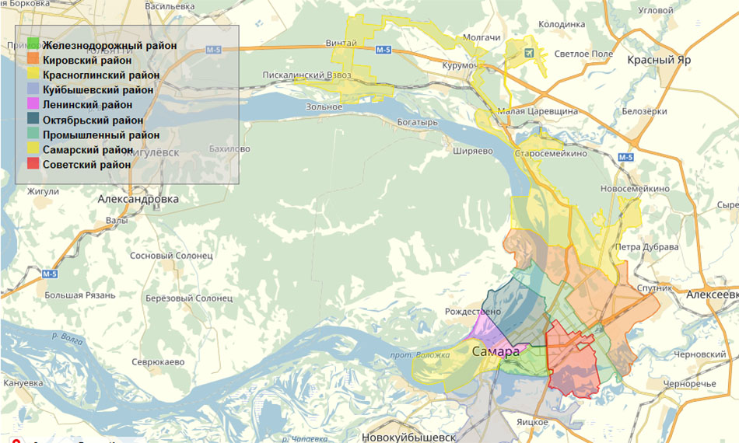
Инструмент проверки

1.
Я могу удовлетворить просьбу знакомого, не нарушив взятых обязательств, потому что (1) работы в коттедже, согласно нормативам, требуют 78,25* часов (2), следовательно, могут быть выполнены в указанный срок бригадой из двух человек (3). Работы по окрашиванию фасада могут быть начаты на той части фасада, которая уже очищена (4), и требуют 115,22 часов (5). Если 5 человек будут готовы приступить к работе 11.07, они завершат работу за 23,04 часа или 3 (2,88) рабочих смены (6). Работы по очистке с помощью пескоструйного аппарата требуют 82,89 часов (5) и могут выполняться одним человеком с 01 по 11 июля (6). Для подстраховки и выполнения вспомогательных работ вместе с пескоструйником большую часть времени на объекте может находится сам обучающийся (я \ бригадир) (7).

* все результаты расчетов могут быть приведены в человеко-часах или человеко-сменах, точно, с округлением или приблизительно.

За верный вывод (решение) | 1 балл
За каждый пункт обоснования | 1 балл
Максимальный балл | 8 баллов

2.
Объект | Работники | балл |  | Основания | балл
Коттедж | Тарасова  Лилия  Викторовна | 2 |  | Курсы по дизайну позволят лучше справится с работами в детской | 1
 |  |  |  | Опыт работы в качестве мастера отделочных и декоративных работ | 1
 |  |  |  | Женщина, т.е. менее ценна на объекте с высотными работами (в поликлинике) | 1
 | Степаненко  Зинаида  Никитична | 2 |  | Большой опыт работы | 1
 |  |  |  | Наличие личного автомобиля (облегчит решение вопроса доставки в Красный Яр) | 1
 |  |  |  | Женщина, т.е. менее ценна на объекте с высотными работами (в поликлинике) | 1
 | (Петрова  Мария  Станиславовна) | 1 |  | Большой опыт работы | 1
 |  |  |  | Женщина, т.е. менее ценна на объекте с высотными работами (в поликлинике) | 1
 | Бригадир выбран произвольно
 | Максимально |  |  |  | 10
Поликлиника | Цветков Иван Юрьевич |  | 2 | Требуется опыт работы с пескоструйным аппаратом, а он есть у того, кто закончил обучение по программе «Мастер отделочных и декоративных работ» | 1
 |  |  |  | Васильков имеет больше управленческий опыт, чем практический | 1
 |  |  |  | Зайцев студент, нет опыта (и мог еще «не проходить») | 1
 | Васильков Игорь Владимирович |  | 1 | Требуется опыт работы с пескоструйным аппаратом, а он есть у того, кто закончил обучение по программе «Мастер отделочных и декоративных работ» | 1
 |  |  |  | Зайцев студент, нет опыта (и мог еще «не проходить») | 1
 | Зайцев Петр Иванович |  | 1 | Требуется опыт работы с пескоструйным аппаратом, а он есть у того, кто закончил обучение по программе «Мастер отделочных и декоративных работ» | 1
 | ФИО обучающегося |  | 1 | Могу решать организационные вопросы и помогать в работе по очистке фасада | 1
 |  |  |  | В момент слияния бригады потребуется четкое и оперативное руководство \ наиболее ответственный \ логистически сложный (на последнем этапе работ) объект оставляю за собой | 1
 | Обозначен в качестве бригадира |  | 1
 | Максимально |  |  |  | 9
Выезд - поликлиника | Перечислены 5 оставшихся человек |  | 1
 | В качестве бригадира обозначены Васильков или Цветков |  | 2 | Опыт руководства бригадой | 1
 | Максимально |  |  |  | 4
Максимальный балл |  |  |  |  | 23
* курсивом выделены частично верные ответы и соответствующие им баллы

